**班级动态(12.20)**

**一、晨间来园基本情况**

1.来园人数：应到24人，实到15人。

2.今日天气：晴天。

①能够独立签到以及和老师打招呼的幼儿：**刘浩宸，刘砺行，田乐，王瑞泽，王熠文，邹梓桐，邓文汐，丁瑾怡，梅语菲，汪锦妍，魏徐莱**；

②能够自主绕水杯带的幼儿：**陈衍，立晔，刘浩宸，田乐，王瑞泽，王熠文，邹梓桐，邓文汐，丁瑾怡，刘慕汐，刘雨希，汪锦妍，魏徐莱**；

③能够自主洗手吃点心的幼儿：**陈衍，立晔，刘浩宸，刘砺行，田乐，王瑞泽，王熠文，邹梓桐，邓文汐，丁瑾怡，刘慕汐，刘雨希，梅语菲，汪锦妍，魏徐莱**。

**二、区域游戏情况**

建构区：（桌面）在玩雪花片的小朋友：**立晔、汪锦妍**；（地面）在用积木拼搭小城市的小朋友：**邹梓桐**；

益智区：自己动手动脑，在玩操作游戏的小朋友：**王瑞泽、刘慕汐、魏徐莱**；

娃娃家：（厨房）学当小厨师、小客人的小朋友：**邓文汐**；（卧室）在玩毛线游戏的小朋友：**王熠文；**

美工区：在玩超轻粘土的小朋友：**刘雨希，刘砺行；**

万能工匠：在自主拼搭的小朋友：**田乐**。

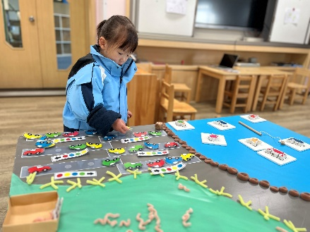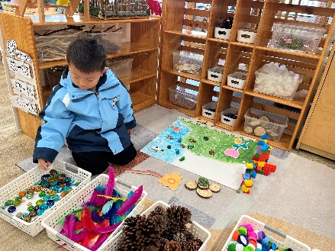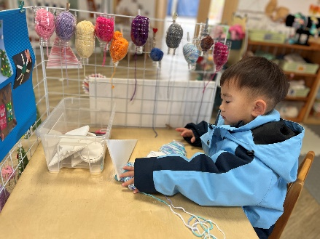

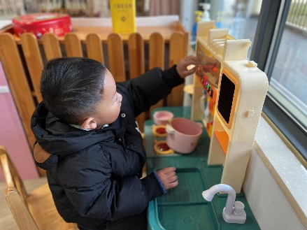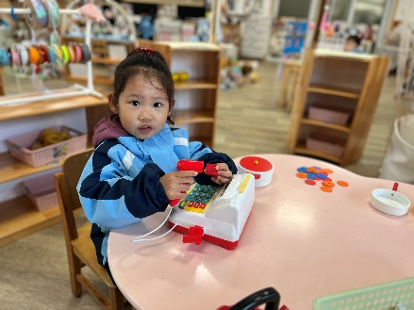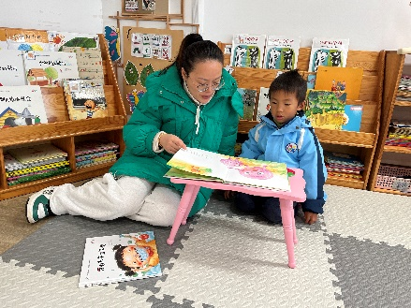

****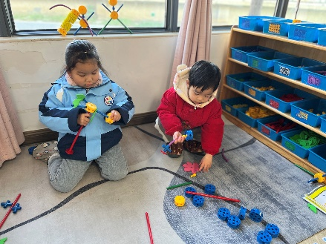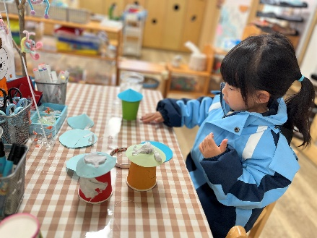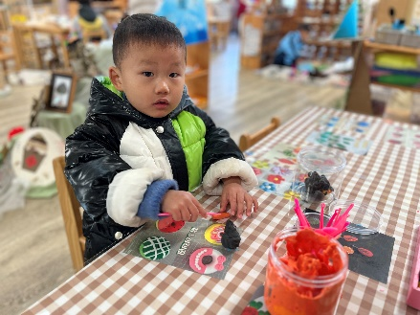

**三、户外游戏情况**

今天我们骑小车了哦！

